桃園縣富岡國小98學年度第一學期學校經營成果彙整表
【教務處－教學組長】
活動日期 | 990310(台北縣三峽鎮有木國小)
活動名稱 | 台北縣三峽鎮有木國小教學參訪研習活動
活動目標 | 1.提供教師專業社群參訪機會，提昇教師專業素養。  2.觀摩特色學校發展經驗，擘劃學校課程計畫發展。  3.山城、水岸、星光及生態環境教育推展。
活動歷程  及  活動成果  （照片圖說） | 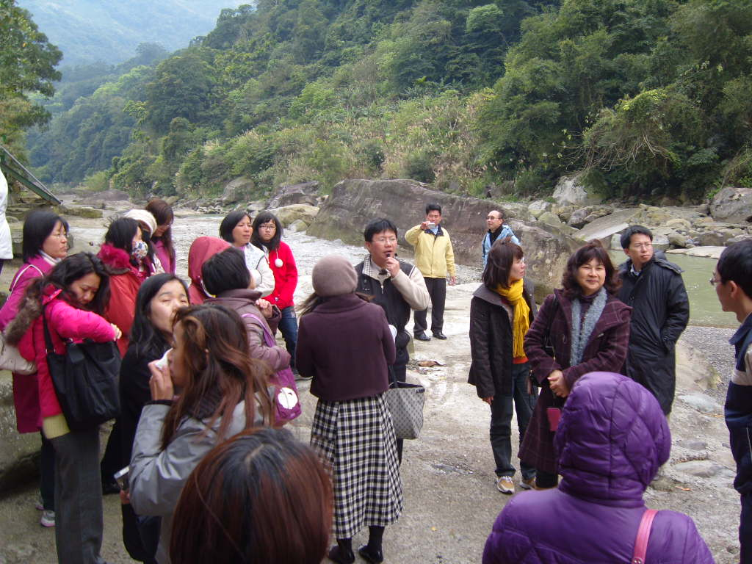 | 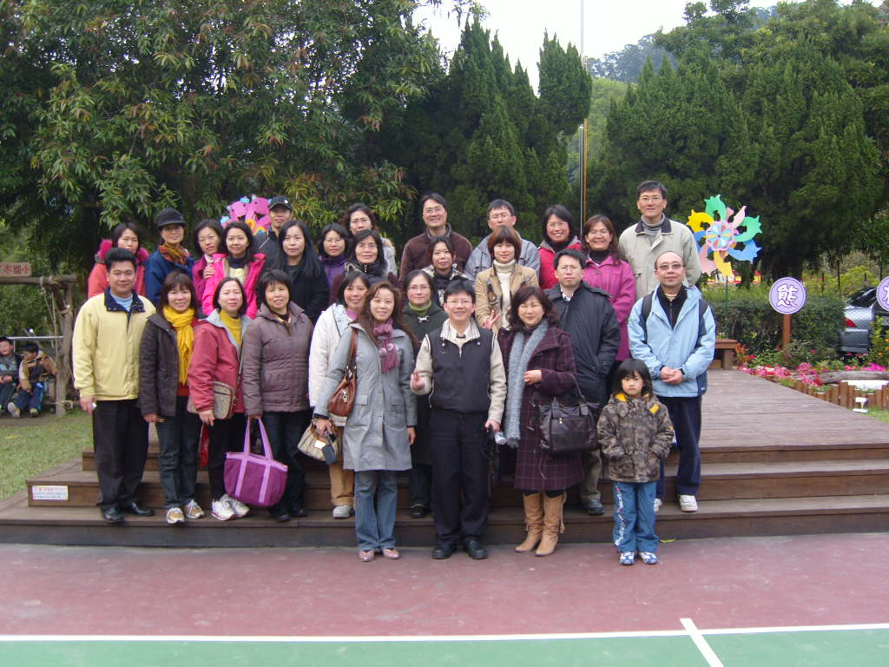
活動歷程  及  活動成果  （照片圖說） | 顏校長親自指導教學參訪活動 | 參訪活動教師合影
活動歷程  及  活動成果  （照片圖說） | 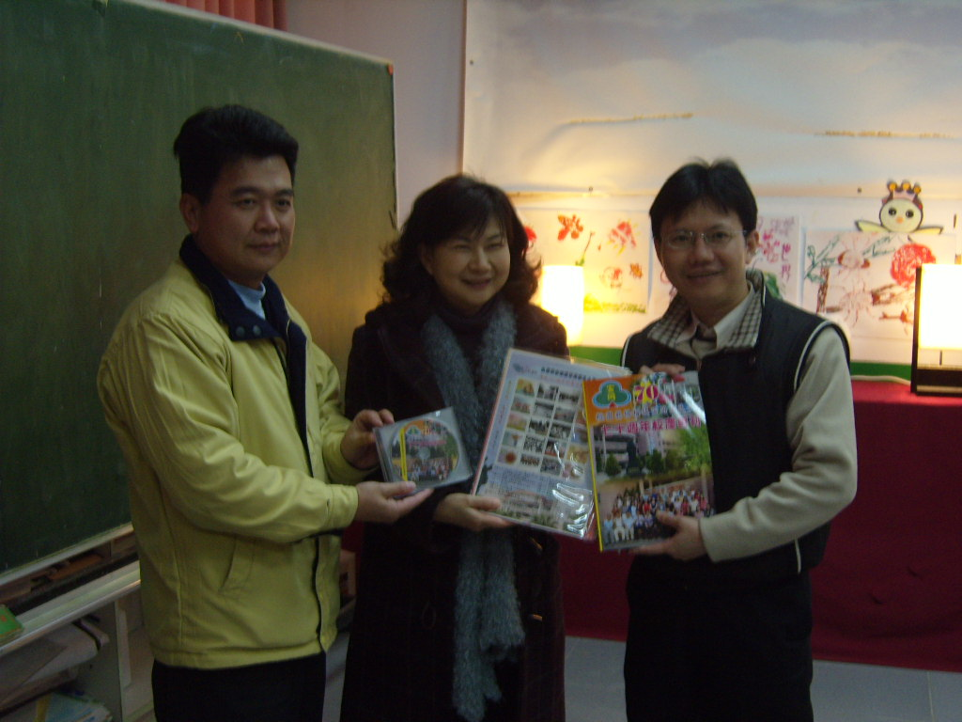 | 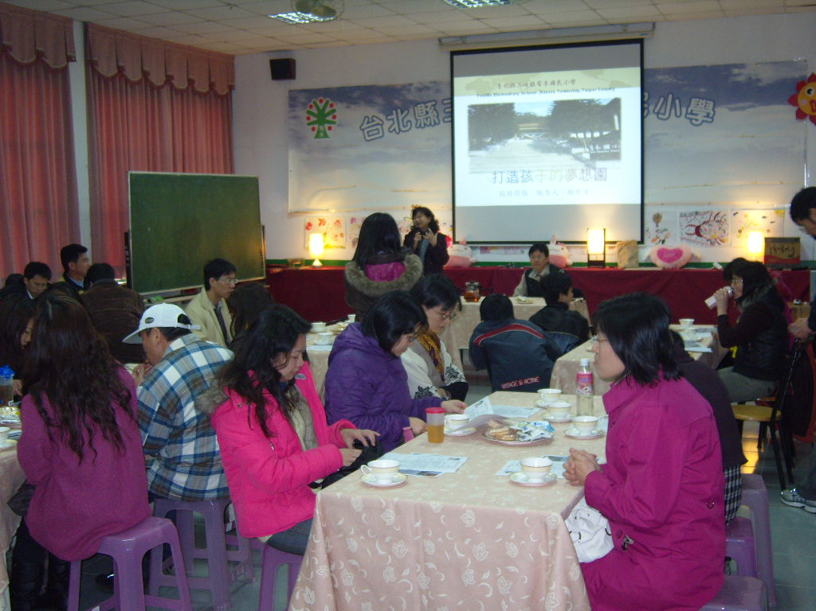
活動歷程  及  活動成果  （照片圖說） | 致贈學校刊物、特產及感謝狀 | 有木國小特色學校簡報
檢討與改進 | 1.結合特色學校遊學網絡，分享特色學校經驗及資源。  2.活動時間安排緊湊，可利用假期辦理，參加各項體驗活  動，充分吸收教學及行政經驗。

承辦人： 主任： 校長：

